احترق4122 ,0جم من مركب عضوي حرقا تاما . فزادت أوعية امتصاص بخار الماء وثاني أكسيد الكربون3618 ,0 جم ،762 , 0 جم على الترتيب
أ)- احسب نسبة الكربون والهيدروجين في هذا المركب
ب)- هل يحتوي المركب العضوي علىعناصر أخرى ؟ مع بيان السبب C=12 H =1 , O =16 ) )
الحل :- H₂O H₂ (مول H₂O = 1×2 + 16 =18 جم )
2 جم 18 جم
س جم 3618 ‚ جم
2 ×3618 ‚ 0402 ‚
س = =0402 ‚ جم نسبة H₂ = × 100 =75‚ 9%
18 4122 ‚

مول CO₂ = 12 + 16 × 2 = 44 جم
بالمثل CO₂ C 12 ×762 ‚
12 جم 44 جم ، ص = = 0.2078 جم
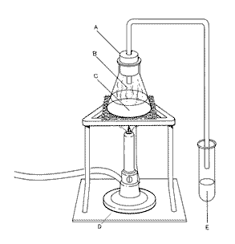
ص جم 762 ‚ جم 44
2078 ‚
نسبة الكربون = × 100 = 4 ‚ 50 %
4122 ‚
( نسبة الهيدروجين + نسبة الكربون) في العينة =75‚ 9 +4‚ 50=16 ‚ 60%
توجد عناصر أخرى بنسبة = 100 % - 16 ‚ 60% =83 , 39 %
حيث أن كتلة الهيدروجين + كتلة الكربون =0402 ‚ جم + 2078‚ جم = 2482‚ جم

